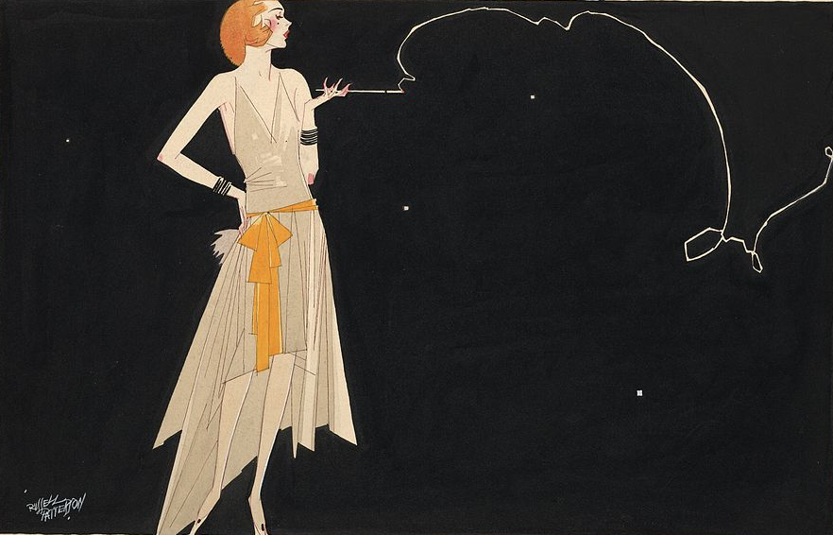

MARDI GRAS
2018 !
████

Vite, écrivez ça dans votre agenda – on se retrouve à Douarnenez le week-end du 12 février pour fêter le carnaval comme ça se doit !

Quel rêve – passer un petit (ou un grand) week-end au bord de la mer avec bals, sorties au restaurant, tourisme ou shopping. Vivez 24h/24 en femme. Faites revivre les années folles ! Que vous soyez Clara Bow ou Josephine Baker au fond de votre cœur, sortez votre boa et votre bandeau, votre coupe à la garçonne, vos chaussures à danser et l'on se rencontre à l'Hôtel de France !

Les points forts cette année :

- Samedi midi – nous sommes invitées pour un apéro privé à la boutique Bréal avec remise sur les modes de la nouvelle saison.
- Samedi soir – dîner dansant déguisé à l'hôtel. Notre thème (mais ce n'est pas obligatoire) Les Années 1920.
- Dimanche après-midi – défilé du carnaval en centre ville
- Dimanche soir – dîner à l'espagnole au restaurant Athanor.
- Mardi soir – tournée des bars.

...et en cadeau : les 10 premières à s'inscrire recevront une copie gratuite du roman Folle Alliée par Emma Psyché, sur le sort des gais et transgenres parisiens en 1940.

Mais qu'attendez-vous ?

Comment réserver : Utiliser la fiche à la page suivante pour 1-2 personnes : photocopier si davantage. Pensez à garder une copie pour vous-même.

Vos arrhes garantissent la première nuitée et le(s) repas que vous réservez, plus les frais d’administration (5€ par personne, membres ABC 2€). Vous payez directement à l'hôtel ou au restaurant toute somme qui resterait redevable.

Vous avez le choix libre de réserrver pour une ou plusieurs nuitées, un ou deux repas... Si vous avez des questions, n'hésitez pas à m'appeler au 02 96 35 31 54.

L’Hôtel de France notre hôtel préféré, en plein centre ville, sera notre point de chute et le lieu du bal (privé) de samedi. Il nous propose un tarif préférentiel de :
- chambre pour 2 personnes à 70€ petit déj inclus *
- chambre pour 1 personne à 60€ petit déj inclus *
www.lafrance-dz.com

Les repas : Samedi 33 euros*, dimanche 40 euros*

MARDI GRAS 2018 A DOUARNENEZ
FICHE DE RÉSERVATION

A renvoyer (adresse : page 4) le plus vite possible et surtout avant le 31/01.

Oui, je voudrais réserver pour le week-end de Mardi Gras à Douarnenez.

Mon nom et prénom :
Mon prénom de femme : |  | Faut-il mettre ce prénom sur le courrier ? | OUI | NON
N° d'adhésion ABC si membre :
Adresse :
Téléphone :

E-mail :

J'arrive le (date) :
vers (heures) :
accompagnée de :
Merci de téléphoner à Katie si vous venez seule mais que vous voulez partager une chambre à 2 lits. Elle essayera de trouver une autre partante.

J'indique dans chaque case ci-dessous le nombre de chambres/repas que je désire :

Hôtel | Chambre à (mettre un ✗ contre votre choix) | Vendredi 9 février | Samedi 10 | Dimanche 11 | Lundi 12 | Mardi 13 | Autres dates (préciser)
Hôtel de France : | 2 pers  1 pers
Dîner : (35€ ou 40€) | Préciser le nombre de personnes

Je joins des arrhes de 130€ par personne/180€ par couple. Je joins un chèque/mandat postal en €uros à l'ordre de "K.M. Bradford". En cas d'annulation très tardive, ces arrhes peuvent ne pas être remboursées.

Signature : Date :

PLANNING PROVISOIRE : DOUARNENEZ 2018

 désigne les moments forts

VENDREDI 9 FÉVRIER
Soirée Possibilité de dîner à la pizzeria Da Franco, La Parenteizh, etc. selon votre goût.

SAMEDI 10
En journée Accueil à l'Hôtel de France – Demander Katie.
Pour votre maquillage professionnel, l’institut de beauté Aquabelle est ouvert toute la journée. Réservations : Catherine le Bihan 02 98 92 25 30.
 12h00 Apéritif offert à la boutique Patrice Bréal, 19 rue Duguay Trouin. Remise de 20%
sur les modes de la nouvelle saison.
 20h30 Dîner dansant à l'Hôtel de France. Bal pour environ 150 personnes toutes déguisées.
Tenue suggérée "Les années 1920".
Le coût du repas + vin & apéro est déjà couvert par votre inscription.

DIMANCHE 11
 Après-midi Défilé du Carnaval. Départ sur le port de plaisance en début d'après-midi, passage en centre ville en fin d'après-midi. Attention : stationnement interdit rue Duguay-Trouin toute la journée.
 Soirée Dîner au restaurant l’Athanor, rue Henri Barbusse.
Le coût de ce repas, vins et apéro, est déjà couvert par votre inscription.

LUNDI 12
Journée Possibilité de tourisme / shopping
Soirée Dîner à la pizzeria Da Franco, au Bord’eau etc. selon votre goût

MARDI 13
Journée Possibilité de tourisme / shopping
 Soirée Tournée des bars - bal public à la salle des fêtes

SUGGESTIONS DE TOURISME ET DE SHOPPING :

En ville
Le port Rhu, musée de bateaux
Vêtements d'occasion (possibilité de bonnes affaires) rue Ernest Renan face à l'église
A proximité
La Pointe du Raz, pour être le trav le plus occidental de la France pendant quelques instants
Quimper, pour admirer la cathédrale, les costumes du musée breton, les boutiques rue Kéréon...
Locronan, pour son architecture du XVIe
Plus loin
La presqu'île du Crozon, pour ses panoramas
Concarneau, pour la ville close sur l'île
Pont-Aven, pour ses souvenirs de Gauguin

* Note : pour l’instant les heures et prix sont provisoires.

Katie Bradford, Responsable Bretagne, Association Beaumont Continental
11 Lankerouet, F-22420 Plouzélambre, France. katie.bradford@wanadoo.fr

Fixe : 02 96 35 31 54
Portable : (uniquement en période des Gras) 06 48 96 03 22

